**Homilie – Vijftiende zondag door het jaar – jaar A 13.07.2014** *Jesaja 55, 10-11 / Matteüs 13, 1-23*

Je hebt goed en belangrijk nieuws, maar niemand heeft er oren naar. Dat kan heel frustrerend zijn. Erger nog wordt het als mensen zich door dat nieuws bedreigd voelen en je links laten liggen of je gewoon willen liquideren. Dat overkwam Jezus toen Hij over het Koninkrijk van God sprak. Zijn goed nieuws was: mensen de weg tonen naar het volle leven, naar het echte geluk, vrede met mekaar en vrede met God. Er was wel een fundamentele voorwaarde: dat mensen naar de boodschap wilden luisteren. Vandaar die parabel over de zaaier.

Jezus tracht met verschillende verhalen en beelden iets te verwoorden van zijn boodschap. Daarbij past Hij zijn taal en zijn woordgebruik perfect aan bij het gewone volk van zijn tijd. Dat waren onder andere kleine boeren. Daarom heeft Hij het over zaaien, ontkiemen, groeien, vruchten voortbrengen en oogsten. Dat verstond iedereen. En zijn bedoeling was mensen te tonen dat het met hun leven ánders kan, béter, als ze naar zijn woorden willen luisteren.

Dat luisteren is essentieel in een mensenleven. Het is een eerste voorwaarde om te kunnen mens worden. Als kind hebben wij eerst moeten luisteren om te kunnen spreken. Als man en vrouw niet meer naar mekaar kunnen luisteren, zal hun relatie geen stand houden en zal hun wederzijdse liefde verdwijnen. Het vraagt moed, geloof en liefde om bij conflicten toch naar mekaar te blijven luisteren en met elkaar te blijven spreken om de relatie te verstevigen.

En dat is ook zo in onze relatie met God. In de zondagsviering worden ons heel wat boodschappen aangereikt om naar te luisteren. Maar het is belangrijk om bij onszelf vast te stellen hóe wij al of niet willen luisteren. Als we vol zijn van onszelf, is er ook geen plaats meer om naar een andere boodschap te luisteren en die aan te nemen. Soms horen we nog maar de eerste zinnen van het evangelie en denken we bij onszelf: ‘Och, is het weer dat evangelie! Dat heb ik al honderd keren gehoord. Dat ken ik.’ En we luisteren niet meer of nog maar met een half oor. We zijn kritisch en hebben vlug ons oordeel klaar. In zo’n geval valt het zaad op rotsgrond en blijft het vruchteloos.

We weten allemaal dat het ook anders kan. Af en toe herinneren we ons gesprekken die we, ook na jaren, haast woordelijk kunnen herhalen en waarvan we blijven zeggen: dat was een goed gesprek. Waarom? Omdat ik me toen heb laten raken door wat de ander me vertelde. Omdat ik toen met meer aandacht ben gaan luisteren. Zo kan het ook gaan met ons luisteren naar God. In het luisteren zit er altijd een beslissingsmoment. We zijn tenslotte vrije mensen. We beslissen dus zelf of we willen horen of niet. En we beslissen ook wát we willen horen en wat niet.

Als Jezus het heeft over het Koninkrijk Gods, dan botst Hij op weerstand. Mensen zijn eerder geïnteresseerd in de broodjes die Hij laat uitdelen. Het Koninkrijk Gods lijkt zo abstract, zo ver weg. We willen iets kunnen voelen, iets kunnen zien. Anders haken we af. Bovendien begint dat Koninkrijk Gods als een onooglijk zaadje, een mosterdzaadje, zegt Jezus op een ander moment. Je moet haast landbouwer zijn om te weten hoe belangrijk zo’n zaadje kan zijn. Je moet durven geloven dat er geruisloos iets zal uit groeien. Je moet geduld hebben en kunnen wachten. En dat ligt ons tegenwoordig niet zo, ook al krijgen we nog te horen dat het al onze verwachtingen zal overtreffen.

De vraag blijft dan nog: is dat Rijk Gods iets voor later, na dit leven, of iets voor vandaag? Als je oppervlakkig kijkt, heb je niet de indruk dat het iets voor deze tijd is. Want dagelijks botsen we op andere koninkrijken met andere koningen en met veel onderdanen of misschien eerder nog: met veel slaven. Je moet voor jezelf maar eens invullen van welke koninkrijken en koningen je onderdaan bent, waaraan je verslaafd bent.

Maar als we een beetje dieper kijken, dan kunnen we ontdekken dat Jezus gelijk heeft wanneer Hij zegt: ‘Het Rijk Gods is midden onder u’. Nu dus! Het gebeurt nu, onder ons, dag na dag. Gods Koninkrijk is bezig wanneer we zijn woord ter harte nemen en het laten ontkiemen in ons hart. Als Gods woord als een zaad in ons wortel mag schieten, kunnen er grootse, onverwachte dingen gebeuren. Dan ontstaat er een nieuwe wereld waar we naar verlangen en waar we soms van dromen: mensen in vrede met elkaar. Een wereld van respect voor iedere mens, rechtvaardigheid, barmhartigheid, liefde en verzoening. We zien het misschien rondom ons gebeuren.

Christenen zijn mensen die hun oren wijd open zetten voor het woord dat God zaait in hun hart en het honderdvoudig vrucht laten dragen. We worden er alleen maar gelukkiger door als we daarvoor willen kiezen.

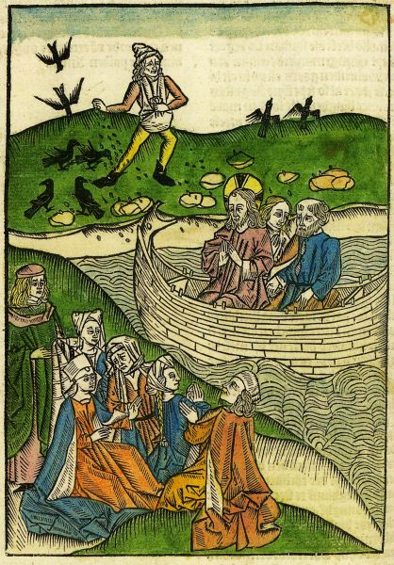

*Houtsnede bijbel Ludolf van Saksen, kartuizer, 1488, Catharijneconvent, Utrecht*

*Jan Verheyen – Lier.*

*15de zondag door het jaar A – 13.7.2014*

*(Inspiratie: o.a. Tijdschrift voor verkondiging, Jg. 86, nr. 4, juli/augustus 2014)*